RG-PRI-02-03

VERSIÓN 6



Colegio “Villa de las Flores” S.C.

“Ofreciendo una formación integral para toda la vida”

www.cvf.edu.mx

**PLAN DE CLASE/NOTA TÉCNICA**

**NIVEL: PRIMARIA**

**1.- NOMBRE DEL PROFESOR: Fernanda Torres Álvarez. GRADO: 2° GRUPO: A**

**2.- ASIGNATURA: VIDA SALUDABLE**

**3.- TRIMESTRE: 2°**

**4.- SEMANA: DEL 14 AL 18 DE NOVIEMBRE (JUEVES 17 DE NOV)**

**5.- TIEMPO:20 MIN.**

**6.- TEMA: LOS ALIMENTOS DE LA MAÑANA**

**7.- PROPÓSITOS:** Reconoce platillos saludables para consumir en la dieta diaria

**8.- COMPETENCIA:** Promoción de estilos de vida saludable.

**9.- APRENDIZAJE ESPERADO:** Reconocer la importancia de consumir alimentos saludables en las diferentes comidas para nuestro bienestar y salud.

11.- **RECURSOS**: Explicación docente.

**12.- MATERIALES:** Libreta, libro proyectos, lápiz, goma, colores.

**13.- IMPLEMENTACIÓN DE ACCIONES DEL P.E.M.C.**Motivar a los alumnos a llevar una alimentación saludable, consumir alimentos naturales y eliminar o consumir lo menos posible la comida chatarra.

**14.- INICIO:** Se iniciará la clase con las participaciones de los alumnos acerca del tema, mencionarán la importancia de consumir alimentos saludables no solo en el recreo sino diariamente.

**Preguntas detonadoras:** ¿Qué debemos consumir mucho? ¿Cuáles crees que son los beneficios de consumir alimentos saludables?

**15.- DESARROLLO:** Buscar información acerca de la importancia de consumir platillos preparados en casa. Iluminarán un plato del bien comer.

Leerán en su libro proyectos lo correspondiente a este tema página 13.

**Actividad y Tipo de organización: Individual (x) Equipo ( ) Grupal ( )**

**17.- EVALUACIÓN: Autoevaluación ( ) Coevaluación ( ) Heteroevaluación ( x )**

* **ACTITUDINAL:** Participación activa.
* **CONCEPTUAL:** Comprende conceptos y ejemplos.
* **PROCEDIMENTAL:** Desarrolla en base a la comprensión ejercicios y actividades

**18.- TAREA:** NO HAY TAREA.

RG-PRI-02-03

VERSIÓN 6



Colegio “Villa de las Flores” S.C.

“Ofreciendo una formación integral para toda la vida”

www.cvf.edu.mx

**PLAN DE CLASE/NOTA TÉCNICA**

**NIVEL: PRIMARIA**

**1.- NOMBRE DEL PROFESOR: Fernanda Torres Álvarez. GRADO: 2° GRUPO: A**

**2.- ASIGNATURA: EDUCACIÓN SOCIOEMOCIONAL**

**3.- TRIMESTRE: 1°**

**4.- SEMANA: DEL 14 AL 18 DE NOVIEMBRE (JUEVES 17 DE NOVIEMBRE)**

**5.- TIEMPO: 50 MIN.**

**6.- TEMA: CONSECUENCIAS DE MIS ACCIONES**

**7.- PROPÓSITOS:** Que el alumno identifique que cada una de nuestras acciones trae consecuencias buenas o malas.

**8.- COMPETENCIA:** Los alumnos observarán que cuando realizamos alguna acción esta traerá consecuencias buenas o malas para nosotros o para los demás.

**9.- APRENDIZAJE ESPERADO:** Reconoce honestamente los efectos (positivos o dañinos) de sus acciones personales en sí mismo y en otras personas.

**10.- CONTENIDOS:** Sentimientos y emociones socioemocionales.

**11.- RECURSOS:** Explicación docente

**12.- MATERIALES:** Cuaderno y libro de texto SEP páginas 34 y 35, impreso

**13.- IMPLEMENTACIÓN DE ACCIONES DEL P.E.M.C.** Se motivará a los alumnos por medio de platicas y actividades a que eviten el ausentismo a clases, una actividad que está dando resultado es que trabajen con música relajante y que a ellos les guste.

**14.-** **INICIO:** En lluvia de ideas los alumnos opinarán acerca de las acciones que realizamos y que pueden causar consecuencias buenas o malas hacia nosotros o hacia los demás

**Preguntas introductorias:** ¿sabes las consecuencias de portarte mal? ¿Qué consecuencias podemos tener si no estudiamos? ¿Y si no cumplimos con alguna regla de la escuela o de la casa?

**15.- DESARROLLO:** En forma grupal los alumnos leerán las páginas 34 y 35 de su libro de texto, donde irán subrayando lo más importante para realizar un resumen y complementarlo con el impreso que se les dará.

**16.- CIERRE:** Entregarán sus trabajos terminados para calificar y retroalimentar.

**Actividad y Tipo de organización: Individual ( x ) Equipo ( ) Grupal ( x )**

**17.- EVALUACIÓN: Autoevaluación ( ) Coevaluación ( ) Heteroevaluación ( x )**

* **ACTITUDINAL:** Participación activa.
* **CONCEPTUAL:** Comprende conceptos y ejemplos**.**
* **PROCEDIMENTAL:** Desarrolla en base a la comprensión ejercicios y actividades.

**18.TAREA: NO HAY TAREA**

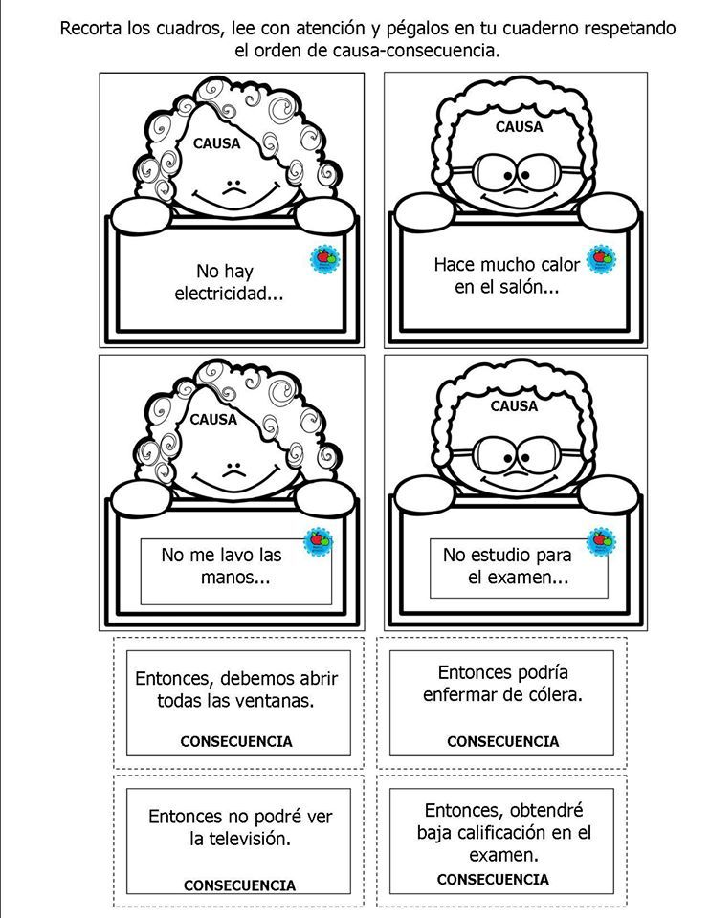

RG-PRI-02-03

VERSIÓN 6



Colegio “Villa de las Flores” S.C.

“Ofreciendo una formación integral para toda la vida”

www.cvf.edu.mx

**PLAN DE CLASE/NOTA TÉCNICA**

**NIVEL: PRIMARIA**

**1.- NOMBRE DEL PROFESOR: Fernanda Torres Álvarez. GRADO: 2° GRUPO: A**

**2.- ASIGNATURA: MATEMÁTICAS**

**3.- TRIMESTRE: 1°**

**4.- SEMANA: DEL 14 AL 18 DE NOVIEMBRE (JUEVES 17 DE NOV.)**

**5.- TIEMPO: 50 MIN.**

**6.- TEMA: CANTIDADES QUE SE COMPARAN**

**7.- PROPÓSITOS:** Resuelve, lee y escribe números naturales hasta 100, valor posicional.

**8.- COMPETENCIA:** reconoce el valor posicional de números al comparar cantidades.

**9.- APRENDIZAJE ESPERADO:** Lee, escribe y ordena números naturales hasta 100

**10.- CONTENIDOS: Algebra, forma y medida**

11.- **RECURSOS**: Explicación docente.

**12.- MATERIALES:** Cuaderno del alumno y libro de texto SEP páginas, 57 y 58

**13.- IMPLEMENTACIÓN DE ACCIONES DEL P.E.M.C. Mejorar el aprovechamiento de los alumnos en cálculo mental y operaciones básicas, realizando diariamente antes de comenzar la clase, dictado de algunas operaciones a manera de cálculo mental y un pequeño problema matemático, esto se hará de forma continua.**

**14.- INICIO:** Se recordará a los alumnos acerca de la forma en que se pueden comparar cantidades.

**15.- DESARROLLO:** Los alumnos escribirán en su cuaderno el siguiente apunte y posterior a ello realizarán el impreso.

**APUNTE**

Una manera de comparar cantidades es la siguiente:

Si un numero tiene más cantidad de cifras entonces es mayor por ejemplo en 45 y 9, al tener dos cifras el 45 pues podemos deducir que es mayor. Pero si nos encontramos que tienen el mismo número de cifras como en 42 y 62, entonces debemos comenzar a comparar las unidades, si son iguales seguimos con las decenas y si son diferentes podemos entonces determinar cual de las dos es mayor.

Para ello podeos utilizar los signos, mayor que >, menor que < e igual. Recordando que siempre está abierto el signo hacia donde está el número más grande.

**16.-CIERRE.** Contestarán su libro de SEP en las páginas 57 y 58.

**Actividad y Tipo de organización: Individual (x) Equipo ( ) Grupal ( )**

**17.- EVALUACIÓN: Autoevaluación ( ) Coevaluación ( ) Heteroevaluación ( x )**

* **ACTITUDINAL:** Participación activa.
* **CONCEPTUAL:** Comprende conceptos y ejemplos.
* **PROCEDIMENTAL:** Desarrolla en base a la comprensión ejercicios y actividades

**18.- TAREA: NO HAY TAREA**

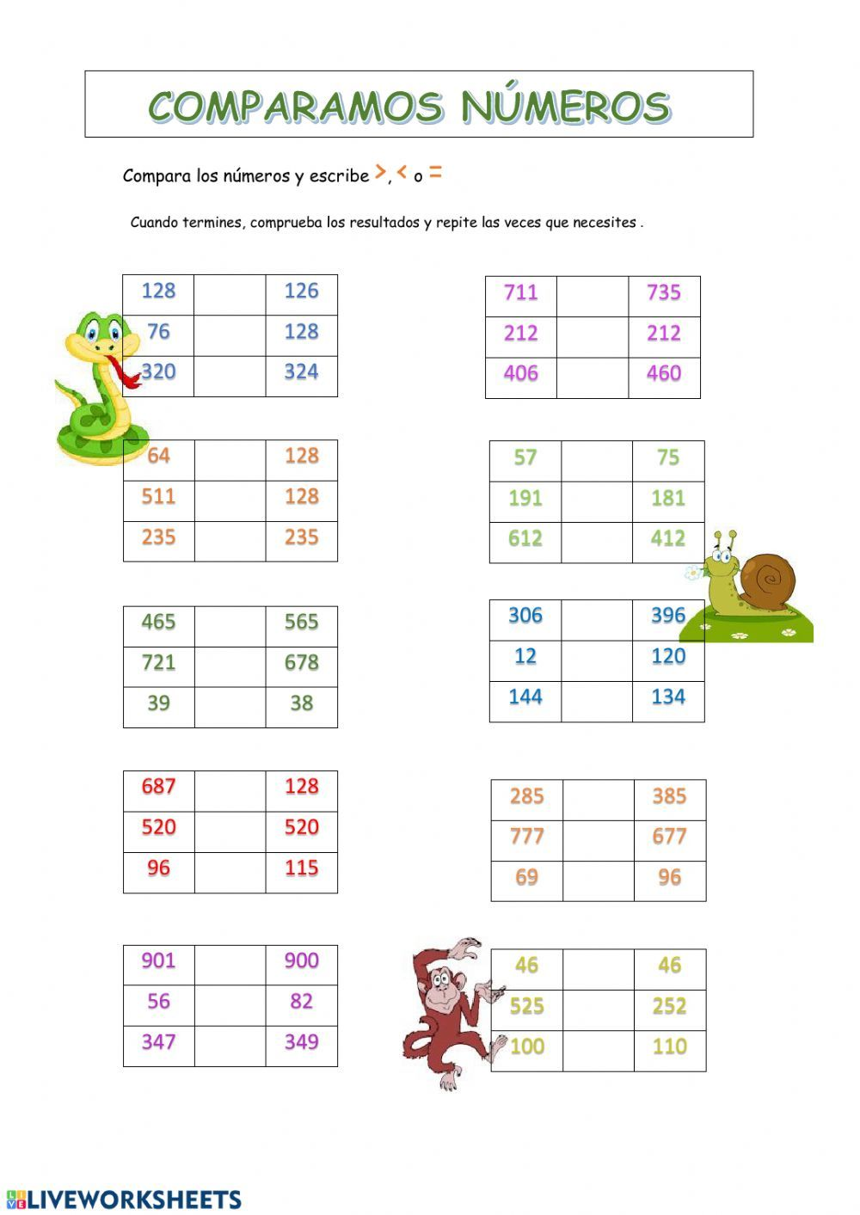

RG-PRI-02-03

VERSIÓN 6



Colegio “Villa de las Flores” S.C.

“Ofreciendo una formación integral para toda la vida”

www.cvf.edu.mx

**PLAN DE CLASE/NOTA TÉCNICA**

**NIVEL: PRIMARIA**

**1.- NOMBRE DEL PROFESOR: Fernanda Torres Álvarez. GRADO: 2° GRUPO: A**

**2.- ASIGNATURA: ESPAÑOL**

**3.- TRIMESTRE: 1°**

**4.- SEMANA: DEL 14 AL 18 DE NOVIEMBRE DEL 2022 (JUEVES 17 DE NOVIEMBRE)**

**5.- TIEMPO: 50 MIN.**

**6.- TEMA: CLARIDAD DE LOS ANUNCIOS PUBLICITARIOS.**

**7.- PROPÓSITOS:** Que el alumno identifique las características necesarias al elaborar un anuncio publicitario

**8.- COMPETENCIA:** Reflexionar sobre la claridad de los anuncios publicitarios.

**9.- APRENDIZAJE ESPERADO:** Elabora anuncios impresos sobre un producto o servicio elegido, con dibujos y texto para publicar.

11.- **RECURSOS**: Explicación docente.

**12.- MATERIALES:** Su cuaderno y libro de texto SEP páginas 58 y 59.

**13.- IMPLEMENTACIÓN DE ACCIONES DEL P.E.M.C.** Mejorar el aprovechamiento en lectura, realizando lecturas compartidas del tema que se está viendo, para de esta manera monitorear el avance de los alumnos y detectar aquellos que requieren atención especial con actividades de reforzamiento.

**14.- INICIO:** Recordaremos lo visto clases pasadas acerca de los anuncios publicitarios.

**15.- DESARROLLO**: Escribirán el siguiente texto en su cuaderno.

**APUNTE**

Para que un anuncio publicitario se entienda y el público al que se dirige comprenda su propósito, este debe de tener ideas ordenadas, claras y breves.

Contestarán su libro SEP páginas 58 y 59.

**16.- CIERRE: En su cuaderno elaborarán un anuncio publicitario acerca de un electrodoméstico o de algún servicio que a ellos les gustaría prestar. Pueden copiar alguno de los que aparecen en su libro en las páginas 50,51 y 54 de su libro de texto.**

**Actividad y Tipo de organización: Individual (x) Equipo ( ) Grupal ( x )**

**17.- EVALUACIÓN: Autoevaluación ( ) Coevaluación ( ) Heteroevaluación ( x )**

* **ACTITUDINAL:** Participación activa.
* **CONCEPTUAL:** Comprende conceptos y ejemplos.
* **PROCEDIMENTAL:** Desarrolla en base a la comprensión ejercicios y actividades

**18.- TAREA: NO HAY TAREA.**

